Schulpartnerschaft

Wer früher sucht, wird schneller fündig

- Covestro kooperiert mit Krefelder Realschule
- Ausbau des Kooperationsnetzwerks in NRW

Covestro baut die Kooperation mit Schulen an seinen Produktionsstandorten in NRW weiter aus. Mit der Albert-Schweitzer-Realschule geht nun die zweite Krefelder Schule eine Partnerschaft mit dem Unternehmen ein, von der beide Seiten profitieren.

Der sich zuspitzende Fachkräftemangel in Deutschland wird zu einer immer größeren Herausforderung, gerade für Firmen aus dem technisch-naturwissenschaftlichen Bereich. Viele Mitarbeiterinnen und Mitarbeiter aus den geburtenstarken Jahrgängen der 50er und 60er-Jahre gehen allmählich in den Ruhestand, während es für Unternehmen schwieriger wird, junge Menschen zu finden, die nachrücken. Deutschlandweit sind besonders die MINT-Berufe (Mathematik, Informatik, Naturwissenschaften, Technik) vom fehlenden Nachwuchs betroffen. Grund genug für Covestro, die Suche nach neuen Kolleginnen und Kollegen früh zu beginnen und dafür mit Schulen an den Unternehmensstandorten zu kooperieren.

Die Albert-Schweitzer-Realschule ist nach der Gesamtschule Uerdingen die zweite Krefelder Schule, die eine Kooperation mit Covestro eingeht. Aussschlaggebend war für Covestro die starke Ausrichtung der Schule auf MINT-Fächer, die hier mit großem Anspruch an den Praxisbezug unterrichtet werden. Diesen Praxisbezug möchte das Unternehmen unterstützen – etwa durch Schülerpraktika oder Bewerbertrainings, die sowohl vor Ort in der Schule als auch bei Covestro durchgeführt werden. Die Angebote sollen die Jugendlichen bei der Berufsorientierung unterstützen und sie auf die Herausforderungen der späteren Jobsuche vorbereiten. Ein ganz besonderes Highlight dürften die halbjährlichen Besuche im Covestro Science Lab sein: Dort können Schülerinnen und Schüler den kompletten Entwicklungszyklus eines Produkts von Design über Planung bis zur Herstellung unter eigener Regie erleben und am Ende des Tages ein fertiges Produkt mit nach Hause nehmen.

Nach Möglichkeit werden auch junge Menschen, die gerade selbst ihre Ausbildung bei Covestro machen, in die Kooperationsprojekte eingebunden. Sie berichten dann aus erster Hand von ihren Erfahrungen während der Ausbildung und beantworten Fragen der Schülerinnen und Schüler – ein Austausch auf Augenhöhe.

„Gewinn für beide Seiten“

Die Hoffnung ist, durch dieses Engagement möglichst viele für eine Ausbildung oder ein duales Studium bei Covestro begeistern zu können. Denn Möglichkeiten für einen Berufseinstieg in der Chemieindustrie gibt es reichlich – etwa als Chemikant*in, Mechaniker*in oder über ein duales Studium im Bereich Naturwissenschaften, Technik oder IT, um nur einige zu nennen. „Wir möchten den Schülerinnen und Schülern die vielfältigen Möglichkeiten zeigen, die wir ihnen bieten können und potentielle Kandidaten früh für eine Ausbildung bei uns begeistern“, sagt Stephan Busbach, Ausbildungsleiter bei Covestro: „Die Kooperation mit Schulen an unseren Standorten ist deshalb ein echter Gewinn für beide Seiten.“

Martina Simon, Berufswahlkoordinatorin an der Albert-Schweitzer-Realschule, sieht das auch so: „Wir freuen uns, dass wir mit Covestro einen Kooperationspartner gefunden haben, der unseren Schülern Einblicke in die Berufe der Chemieindustrie gibt. Dies ist für uns besonders wichtig, da wir als MINT-Schule eine naturwissenschaftliche Ausrichtung haben. Die Schüler bekommen Gelegenheit, die Berufe hautnah zu erleben. Die Schule alleine kann diese Möglichkeit nicht bieten und daher sind wir sehr glücklich, mit Covestro einen Kooperationspartner gefunden zu haben. Auch die Schüler bestätigen uns immer wieder: Diese persönlichen Eindrücke in einem Betrieb bleiben ein Leben lang haften.“

Vermittelt wurde die Kooperation zwischen Schule und Unternehmen von der IHK Mittlerer Niederrhein. Covestros mittelfristiges Ziel ist es, pro Standort Partnerschaften mit zwei Schulen zu etablieren.

Zitate

- „Wir möchten den Schülerinnen und Schülern die vielfältigen Möglichkeiten zeigen, die wir ihnen bieten können und potentielle Kandidaten früh für eine Ausbildung bei uns begeistern. Die Kooperation mit Schulen an unseren Standorten ist deshalb ein echter Gewinn für beide Seiten.“
Stephan Busbach, Ausbildungsleiter bei Covestro
- „Wir freuen uns, dass wir mit Covestro einen Kooperationspartner gefunden haben, der unseren Schülern Einblicke in die Berufe der Chemieindustrie gibt. Dies ist für uns besonders wichtig, da wir als MINT-Schule eine naturwissenschaftliche Ausrichtung haben. Die Schüler bekommen Gelegenheit, die Berufe hautnah zu erleben. Die Schule alleine kann diese Möglichkeit nicht bieten und daher sind wir sehr glücklich, mit Covestro einen Kooperationspartner gefunden zu haben. Auch die Schüler bestätigen uns immer wieder: Diese persönlichen Eindrücke in einem Betrieb bleiben ein Leben lang haften.“
Martina Simon, Berufswahlkoordinatorin an der Albert-Schweitzer-Realschule

Fotos

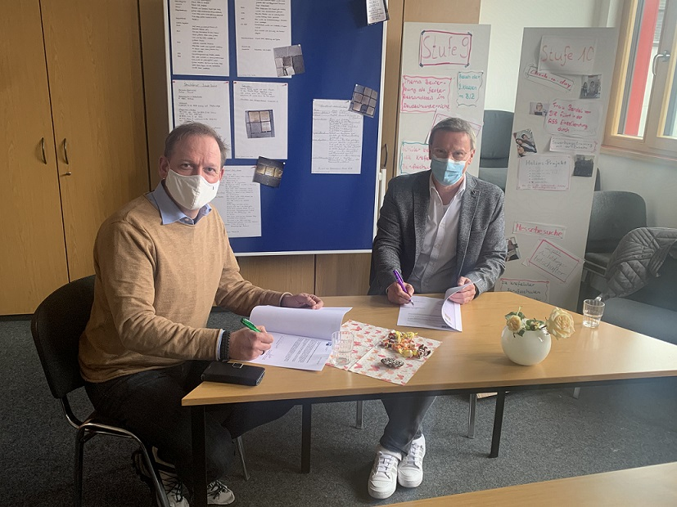
BU: Stefan Emunds, stellvertretender Schulleiter der Albert-Schweitzer-Realschule (links), und Stephan Busbach, Ausbildungsleiter bei Covestro Deutschland, unterzeichneten die Schulpartnerschaftsvereinbarung.

Über Covestro:
Mit einem Umsatz von 12,4 Milliarden Euro im Jahr 2019 gehört Covestro zu den weltweit größten Polymer-Unternehmen. Geschäftsschwerpunkte sind die Herstellung von Hightech-Polymerwerkstoffen und die Entwicklung innovativer Lösungen für Produkte, die in vielen Bereichen des täglichen Lebens Verwendung finden. Die wichtigsten Abnehmerbranchen sind die Automobilindustrie, die Bauwirtschaft, die Holzverarbeitungs- und Möbelindustrie sowie der Elektro-und Elektroniksektor. Hinzu kommen Bereiche wie Sport und Freizeit, Kosmetik, Gesundheit sowie die Chemieindustrie selbst. Covestro produziert an 30 Standorten weltweit und beschäftigt per Ende 2019 rund 17.200 Mitarbeiter (umgerechnet auf Vollzeitstellen).

Diese Presse-Information steht auf dem Presseserver von Covestro unter www.covestro.com zum Download bereit. Dort können Sie auch Bildmaterial herunterladen. Bitte beachten Sie die Quellenangabe.

Mehr Informationen finden Sie unter www.covestro.com.
Folgen Sie uns auf Twitter: https://twitter.com/covestroDE.

Zukunftsgerichtete Aussagen
Diese Presseinformation kann bestimmte in die Zukunft gerichtete Aussagen enthalten, die auf den gegenwärtigen Annahmen und Prognosen der Unternehmensleitung der Covestro AG beruhen. Verschiedene bekannte wie auch unbekannte Risiken, Ungewissheiten und andere Faktoren können dazu führen, dass die tatsächlichen Ergebnisse, die Finanzlage, die Entwicklung oder die Performance der Gesellschaft wesentlich von den hier gegebenen Einschätzungen abweichen. Diese Faktoren schließen diejenigen ein, die Covestro in veröffentlichten Berichten beschrieben hat. Diese Berichte stehen auf www.covestro.com zur Verfügung. Die Gesellschaft übernimmt keinerlei Verpflichtung, solche zukunftsgerichteten Aussagen fortzuschreiben und an zukünftige Ereignisse oder Entwicklungen anzupassen.

